http://challenge01.root-me.org/web-serveur/ch52/
Le but est de récupérer un flag via une redirection vers un site externe. Il s’agit d’une attaque par redirection ouverte, où l’URL est modifiée pour rediriger l’utilisateur vers un site malveillant ressemblant à l’original. Le challenge débute avec trois boutons de redirection.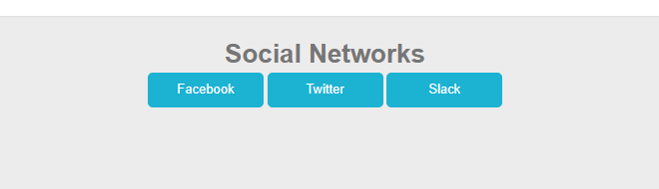
On clique sur un bouton et on intercepte la requête avec Burp Suite.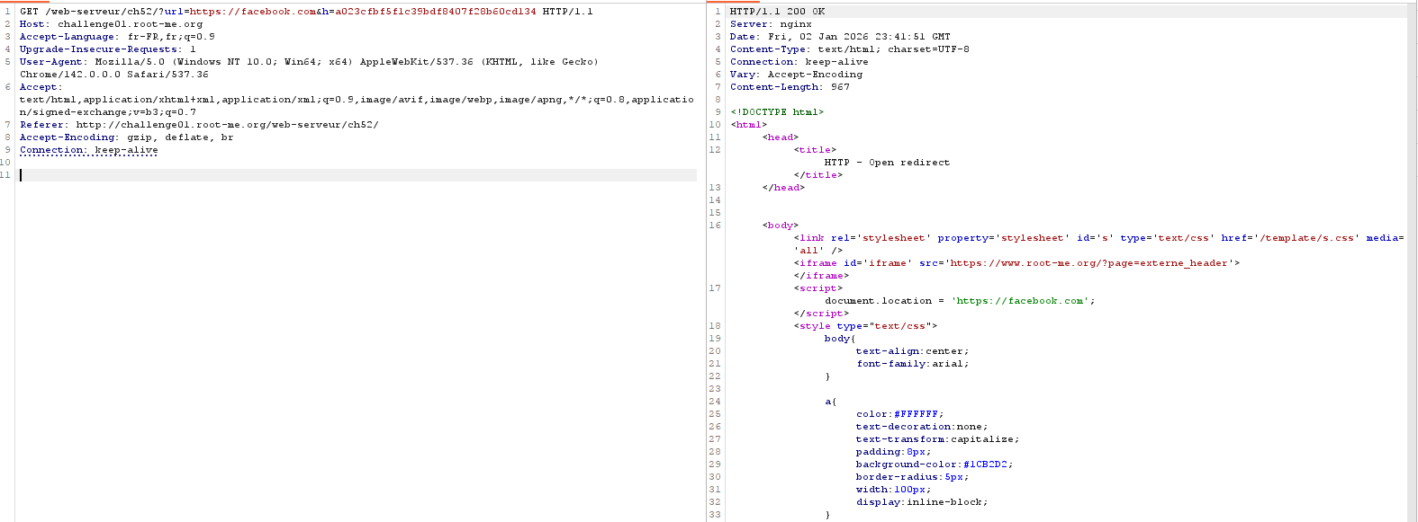
Le challenge consiste à modifier l’URL de redirection afin de pointer vers un autre site. Une requête est donc créée vers une URL différente, mais la redirection ne fonctionne pas.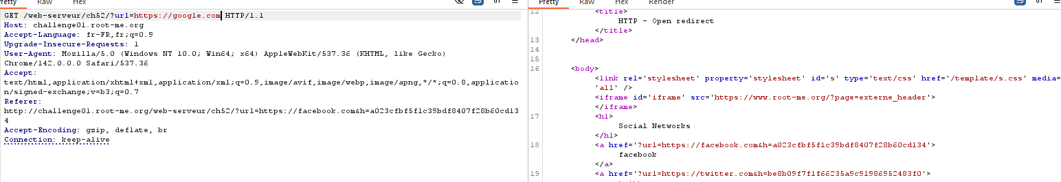
On remarque que l’URL contient une suite de caractères spéciale.
On reprend cette partie et on l’ajoute à notre URL.
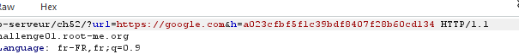
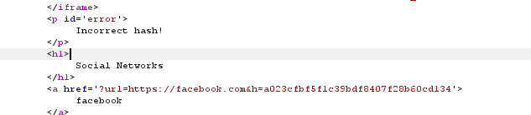
Un message indique que le hash est incorrect. En testant avec des outils en ligne ou le décodeur de Burp Suite, on identifie qu’il s’agit d’un hash MD5. On génère alors le hash correspondant à notre URL et on l’ajoute à la requête.
